# 数据图表的使用

**NEO**

## 总体

不同的图表形式，揭示出不同的数据信息。但也同时也可能误导读者，或隐藏重要的信息，通过对不同的图表进行说明，能够更好的进行展示数据。能够搞好的理解数据意义，揭示深层次的问题。

## 概念及注意事项

### 数据

没有意义的数字。如 1 ， 2 ，100。

### 信息

赋予意义的数字，可以表示对象的某种属性特征，1米长的桌子。

### 频数:

表示一个特定组，或者说一个特定区间内的统计对象的数目，类似于数数。

一种统计方法，用于描述一个类别中有多少个项。

### 类别数据（定性数据）

数据被划分为各种类别，用以描述某类的性质户特征，因此也称为定性数据。对于类别数据不要将其理解为数字。（如甜品的种类）。

### 数值数据（定量数据）

数值型数据具有数字的意义，还涉及计量或计数（如长度和时间）。

### 注意

* 若只有百分数而没有频数，或只有频数没有百分数，这样的图表数据需要小心。由于其无法准确的体现出数据的真实情况。
* 不要使用折线图来表示类别数据，除非使用每一个类别趋势，使用基于时间的趋势。

## 图表类别

### 饼图

* **表述意义**

基本比例进行比较，每个扇形大小展示的每组数据的相对频数，通过比较能交容易的看出哪个组具有较高的频数。

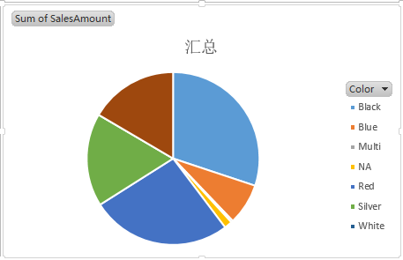

* **使用场景**

整体和部分的关系，各分组间的比例有较大的差异性，能够较容易的识别出。但扇形大小相似时不适用；当扇形块所占整体比例无关的百分数时，则意义不大。

### 条形图

* **表述意义**

能够精确的表示出各类别的关系，可以分成垂直的和水平的。主要还是体现类别间的差异。

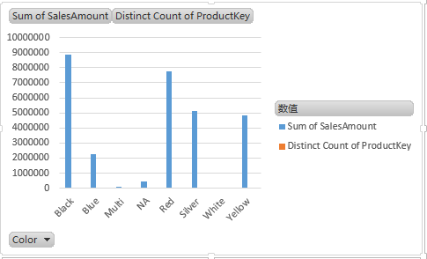

* **使用场景**

进行对不同的类型的数据进行准确的比较，并可以比较不同的类别数据间的差异。

### 堆积条形图

* **表述意义**

在一张图形上展示多批数据，每批数据也都是使用一组条形图进行标识，可以使用不同的延时来表明不同的批次的数据。

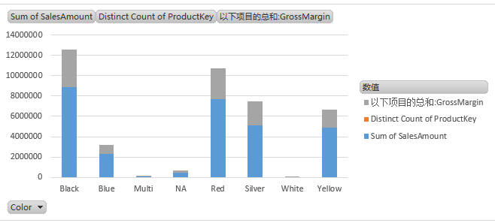

* **使用场景**

需要进行准确的表示多批的数据。每批数据是不同批次数据的不同的属性。

### 分段条形图

* **表述意义**

在一张图形上展示多批数据，但是多批的数据，在一个条形图上进行形式。使用不同的颜色进行显示，对于这些的数据最好是某个数据属性的上数据。

* **使用场景**

需要进行准确的表示多批的数据。每批数据可以是不同批次数据的不同的属性。但最好是相同的数据，这样更能直观的将数据信息表达。

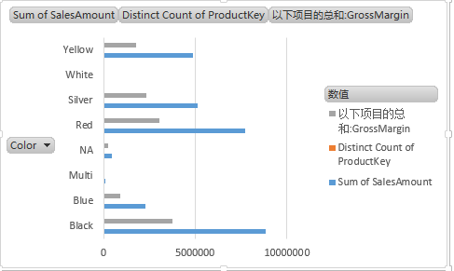

### 直方图

* **表述意义**

用于处理分组数据。可以用来体现不同分组间每个数据的区间。又可以体现出频数的关系。

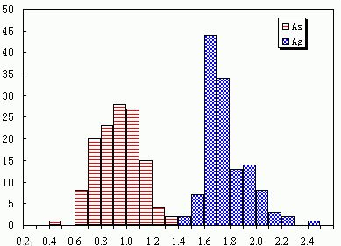

* **使用场景**

需要进行对分组数据进行展示的时候。对于分组数据中的每个区间的面积和其频数成正比。所以这里出现的一个概念有就是频数密度。

### 折线图

* 表述意义

可以用来体现趋势，对多批数据进行显示，每批数据使用一条线段表示。可以用折线进行基本的预测。对于折线图是由绘制出的各个点连接起来得到的。使用折线图来表示类别数据是没有意义的。

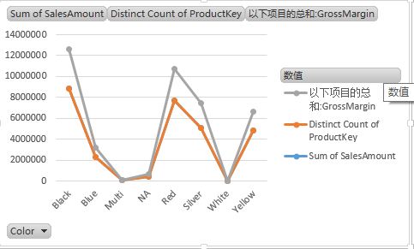

* 使用场景

需要信息基本的数据预测时。

### 散点图

* 表述意义

可以用来体现趋势，对多批数据进行显示，每批数据使用一条线段表示。可以用折线进